Муниципальное автономное дошкольное образовательное учреждение

«Детский сад №58»

**ФОТООТЧЁТ ЛОК**

**В ГРУППЕ РАННЕГО ВОЗРАСТА**

**(1 – 3 года)**

**С 24.06.2024г. – 30.06.2024г.**

Выполнила и провела

Воспитатель: Четина Н.Ю.

Шарофеева К.О.

Группа №12

Березники, 2024г.

**Июнь 4 неделя ТЕМА: «Эко – life»**

**Цель:** Формировать у детей любовь к природе своей малой родины, внимание, заботу и уважение к её животному и растительному миру.

**Дидактическая игра «Найди домашнее животное»**

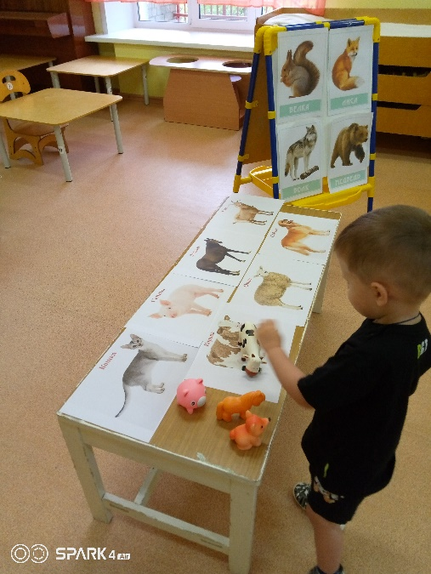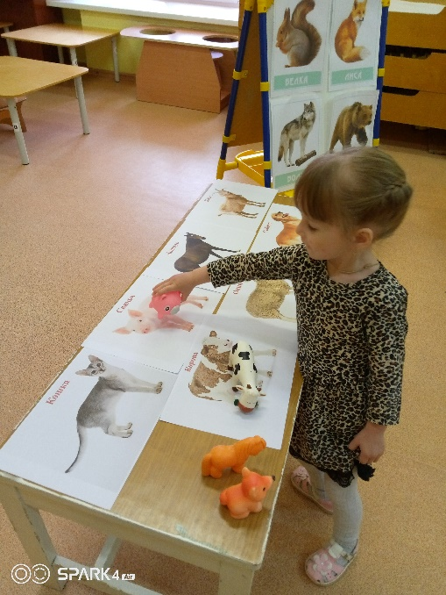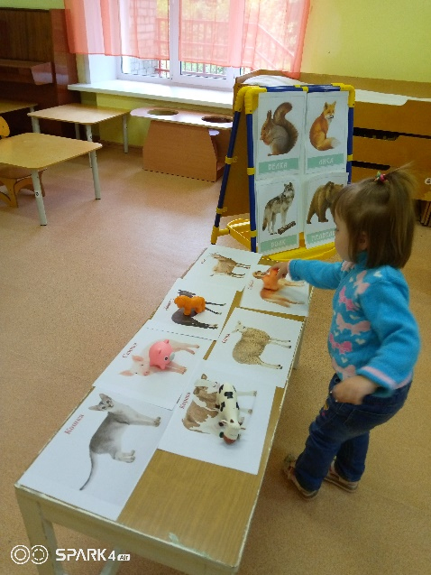

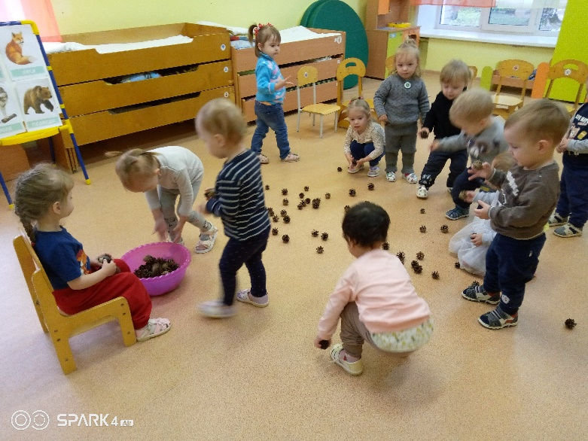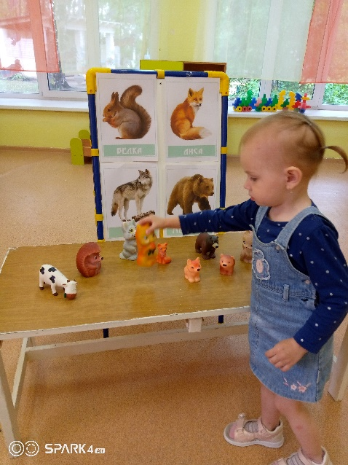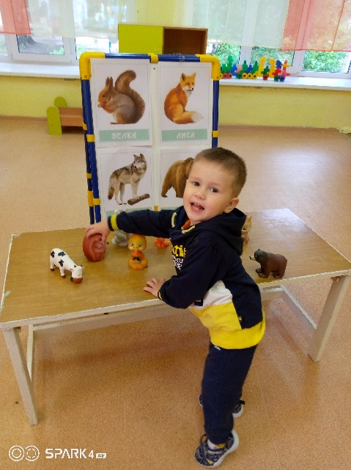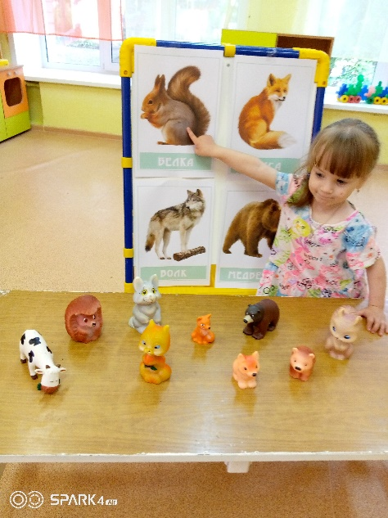**Дидактическая игра «Кто живёт в лесу»**

**Подвижная игра**

**«У медведя во бору»**

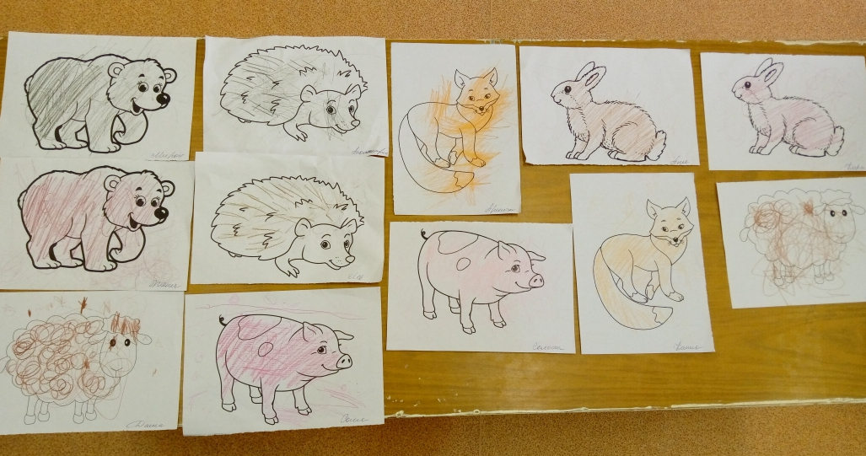**Рисование «Наши дикие и домашние животные»**

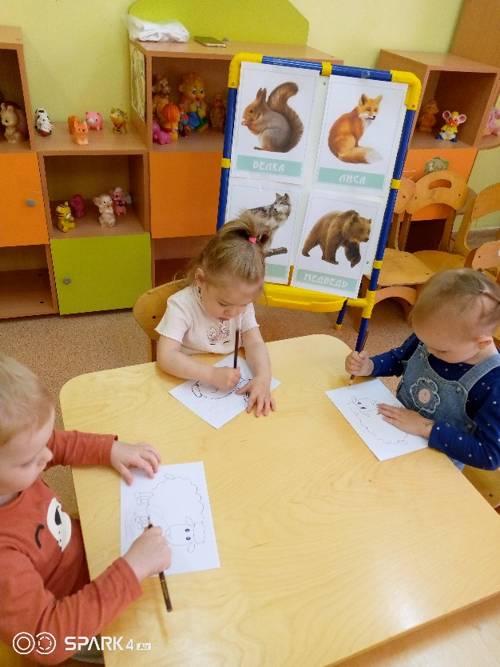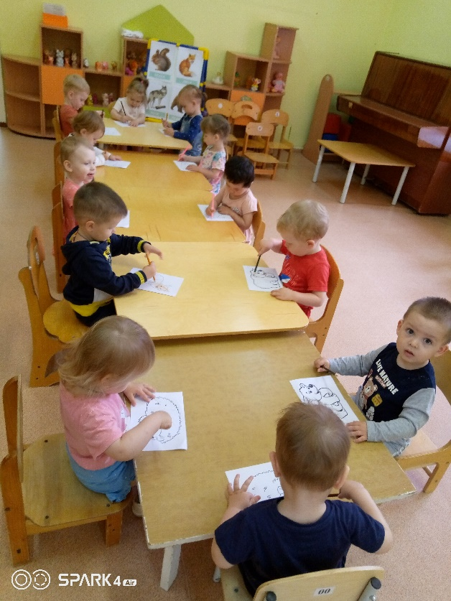

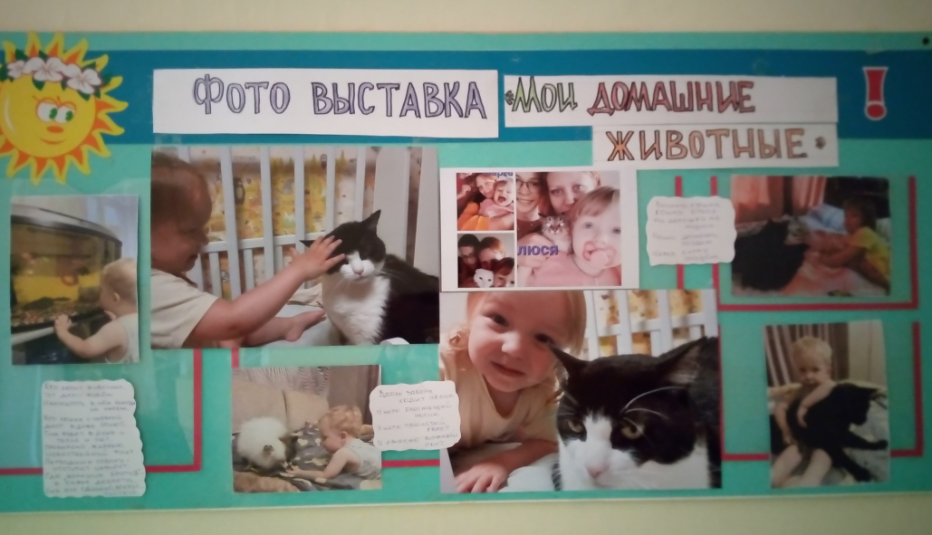**Работа с родителями: Фото – выставка «Мои домашние животные»**

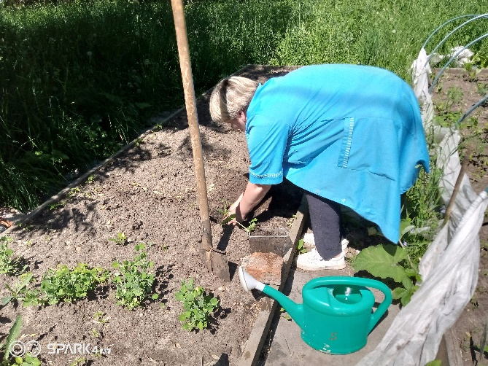**Посадка цветов и кабачков.**



